Info de Java:

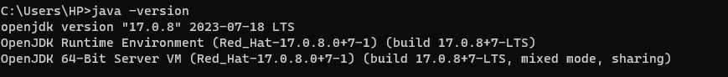

Instalado en:

C:\Program Files\RedHat\java-17-openjdk-17.0.8.0.7-1.jre

Error del codigo:  
  
class Divison {

public static void main(String args[])

{

int var1 = 15;

int var2 = 5;

int var3 = 0;

int ans1 = var1 / var2;

int ans2 = var1 / var3;

System.out.println(

"Division de va1"

+ " by var2 es: "

+ ans1);

System.out.println(

"Division de va1"

+ " by var3 es: "

+ ans2);

}

}

Le faltaba “Public” en la primer línea, este es el código ya resulto:

public class Divison{

public static void main(String[] args) {

}{

int var1 = 15;

int var2 = 5;

int var3 = 0;

int ans1 = var1 / var2;

int ans2 = var1 / var3;

System.out.println("Division de va1" + " by var2 es: " + ans1);

System.out.println("Division de va1" + " by var3 es: " + ans2);

}

}

3-

Codigo original:

import java.util.Scanner;

public class Minusculas {

    public static void main(String[] args) {

    Scanner sc = new Scanner(System.in);

    String mayus;

    System.out.print("Ingrese su nombre: ");

    mayus = sc.nextLine();

        // Convertir a Uppercase

        System.out.println(mayus.toUpperCase());

    }

}

Codigo con mi nombre:

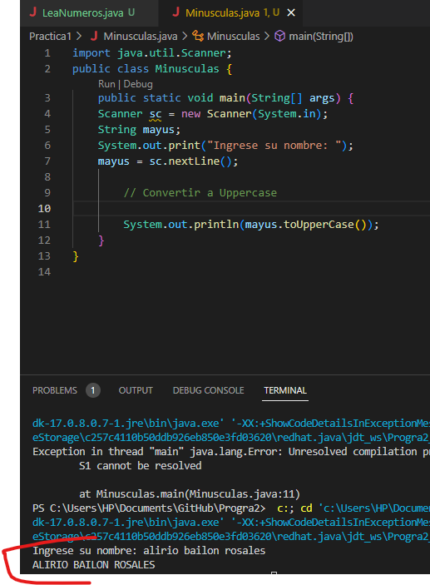

3 – Números

import java.util.Scanner;

public class LeaNumeros{

public static void main(String[] args) {

    double num1, num2, num3, num4, promedio, suma;

    Scanner obj = new Scanner(System.in);

    System.out.print("Valor 1:\t");

    num1 = obj.nextDouble();

    System.out.print("Valor 2:\t");

    num2 = obj.nextDouble();

    System.out.print("Valor 3:\t");

    num3 = obj.nextDouble();

    System.out.print("Valor 4:\t");

    num4 = obj.nextDouble();

    suma = num1 + num4 ;

    System.out.println("Suma del primero y cuarto: "+suma);

    promedio = ((num1+num2+num3+num4)/4);

    System.out.println("Promedio:\t"+promedio);

    if(num1 % 2 == 0) {

        System.out.println(num1+" es un número par.");

    }else {

        System.out.println(num1+" no es un número par.");

    }

    if(num2 % 2 == 0) {

        System.out.println(num2+" es un número par.");

    }else {

        System.out.println(num2+" no es un número par.");

    }

    if(num3 % 2 == 0) {

        System.out.println(num3+" es un número par.");

    }else {

        System.out.println(num3+" no es un número par.");

    }

    if(num4 % 2 == 0) {

        System.out.println(num4+" es un número par.");

    }else {

        System.out.println(num4+" no es un número par.");

    }

}

}

4 – muestra el mismo valor pero siendo diferente tipo:

�

class StrConvert {

public static void main(String[] args) {

String strTest = "100";

int iTest = Integer.parseInt(strTest);

System.out.println("Cadena real: " + strTest);

System.out.println("Convertido a Int:" + iTest);

// Esto ahora mostrará alguna operación aritmética

System.out.println("Operación aritmética en Int:" + (iTest / 4));

}

}

